Лекция 3 Цели, задачи, объект схемы землеустройства района

Для организации рационального использования и охраны земель, осуществления мероприятий по планированию землепользования в увязке с размещением производительных сил и развитием земельных отношений, административный район представляет наилучшую территориальную единицу.
В компетенции районных администраций входят практически все вопросы, затрагивающие интересы землепользователей и всего населения:
- владение, пользование и распоряжение земельными и другими природными ресурсами, находящимися в муниципальной собственности, а также контроль за использованием земель в границах района;
- комплексное социально-экономическое развитие района;
- регулирование вопросов планировки и застройки, благоустройства дорожного и водохозяйственного строительства;
- участие в охране окружающей среды.
Кроме того в ведении районной администрации переданы такие землеустроительные действия:
- управление земельным хозяйством района;
- изъятие и предоставление земельных участков предприятиям, организациям, учреждениям и гражданам;
- осуществление землеустроительных мероприятий;
- ведение земельного кадастра и мониторинга земель;
- взимания платы за землю.
Главная цель схемы планирования землепользования района – создание рациональных и эффективных землепользований и землевладений, осуществление территориальной организации и размещение производства и природоохранных мероприятий.
Задачами схемы землеустройства административного района в этой связи являются (рисунок 2).
Таким образом, планирование землепользования района представляет собой совокупность организационно-хозяйственных, административных, экономических, социальных, правовых и экологических мероприятий, направленных на рациональное перераспределение, использование и охрану земель, сохранение окружающей среды и развитие народного хозяйства района.
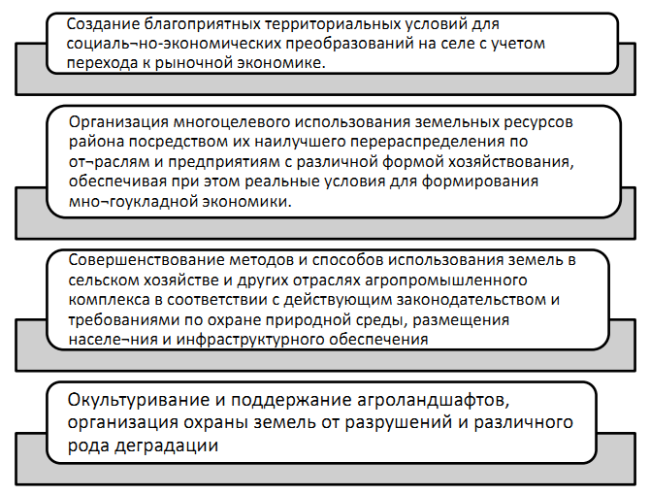
Рисунок 2. Задачи схемы землеустройства административного района

Схема землеустройства района, являясь предпроектным этапом землеустроительного проектирования, решает крупные по содержанию и территориальному охвату проблемы организации, использования и охраны земель.
Поэтому концептуальность схем землеустройства района определяется прежде всего такими обстоятельствами:
- ролью схем как связующего звена в системе «прогноз — планирование - организация» использования земли;
- необходимостью интеграции планирования землепользования как науки и как хозяйственного механизма;
- необходимостью выполнения многих землеустроительных действий на уровне административного района;
- необходимостью создания целостной системы по охране земель и других природных ресурсов в границах административно-территориального образования;
- необходимостью создания эффективной системы расселения и создания благоприятных условий для труда и отдыха сельского населения;
- ролью схем в создании эффективной системы землепользовании, землевладений различных хозяйствующих субъектов;
- необходимостью установления единого оценочного критерия по использованию и охране земель и организации хозяйственной деятельности.
Следовательно, схема планирования землепользования района представляет собой «общее» по отношению к проектам межхозяйственного и внутрихозяйственного землеустройства и рабочему проектированию. Одновременно она является «единичным» по отношению к схемам землеустройства субъектов Республики Казахстан.

